合川府征地方案公告〔2025〕5号

重庆市合川区人民政府
关于征地补偿安置方案的公告

按照《中华人民共和国土地管理法》《中华人民共和国土地管理法实施条例》《重庆市集体土地征收补偿安置办法》（重庆市人民政府令第344号，以下简称344号令）、《重庆市人民政府关于公布征地补偿安置标准有关事项的通知》（渝府发〔2021〕14号）、《重庆市人民政府办公厅关于做好征地人员安置对象参加基本养老保险并实施缴费补贴政策有关工作的通知》（渝府办发〔2021〕96号）、《重庆市规划和自然资源局关于重新公布征地区片综合地价的通知》（渝规资规范〔2023〕10号）和《重庆市合川区人民政府关于印发重庆市合川区集体土地征收补偿安置实施办法的通知》（合川府发〔2021〕12号，以下简称12号文件）等规定，区政府于2025年2月25日发布了实施潼探1井等5口井钻井工程建设征收土地预公告（合川府预公告〔2025〕5号），根据社会稳定风险评估和土地现状调查结果，组织有关部门拟定了实施潼探1井等5口井钻井工程建设项目的征地补偿安置方案，现将具体内容和有关事项公告如下：
一、补偿安置具体内容
详见附件《征地补偿安置方案》。
二、异议反馈渠道
被征地的农村集体经济组织及其成员、村民委员会和其他利害关系人对《征地补偿安置方案》有异议的，应当于公告期满前通过信函或当面提交方式，向重庆市合川区房屋征收事务中心提出书面意见，书面意见应当签字、加盖手印（印章）并附具身份证明材料。
联系地址：合川区南津街希尔安大道221号（合川区行政服务中心A区三楼334办公室）；联系人：熊能；联系电话：42751390；邮编：401520。
过半数被征地的农村集体经济组织成员认为《征地补偿安置方案》不符合法律、法规规定的，区政府将依法组织听证。
三、办理补偿安置登记和签订征地补偿安置协议的方式、期限
拟征收土地的所有权人、使用权人应当在《征地补偿安置方案》公告后30日内，持不动产权属证明、身份证明、户口簿、银行账户信息等材料到所在镇人民政府办理补偿安置登记，并在《征地补偿安置方案》确定后30日内签订补偿安置协议。
未在规定期限内办理补偿安置登记的，其补偿安置内容以镇人民政府、区房屋征收事务中心等单位及见证人共同调查的结果为准。
四、确定具体人员安置对象的期限
被征地农村集体经济组织应当于征地补偿安置方案确定后30日内，按照344号令和12号文件有关规定确定具体的人员安置对象。未在规定期限内确定的，由镇人民政府指导农村集体经济组织按照有关规定和原则拟定。具体人员安置对象按有关规定公示、初审、复核和核准。
本公告自发布之日起施行，公告期限为30日。
特此公告。

重庆市合川区人民政府
2025年5月26日
（此件公开发布）

征地补偿安置方案

为实施潼探1井等5口井钻井工程建设需要，重庆市合川区人民政府拟征收古楼镇摇金村6社，三庙镇福寺村9社，官渡镇兴胜村2社、梭子村5社和云门街道吉福村16社集体土地0.0240公顷。根据《重庆市集体土地征收补偿安置办法》（重庆市人民政府令第344号，下称344号令）、《重庆市人民政府关于公布征地补偿安置标准有关事项的通知》（渝府发〔2021〕14号）、《重庆市人民政府办公厅关于做好征地人员安置对象参加基本养老保险并实施缴费补贴政策有关工作的通知》（渝府办发〔2021〕96号）、《重庆市规划和自然资源局关于重新公布征地区片综合地价的通知》（渝规资规范〔2023〕10号）和《重庆市合川区人民政府关于印发重庆市合川区集体土地征收补偿安置实施办法的通知》（合川府发〔2021〕12号，下称12号文件）等规定，结合我区实际，拟定征地补偿安置方案如下：
一、征收范围及土地现状
拟征收古楼镇摇金村6社，三庙镇福寺村9社，官渡镇兴胜村2社、梭子村5社和云门街道吉福村16社集体土地0.0240公顷，其中：农用地0.0240公顷（耕地0.0215公顷、其他土地0.0025公顷）。拟征收土地的权属、地类、面积、安置人员情况详见附件1。具体征收范围以勘测定界图为准（详见附件2）。
二、征收目的
土地征收后，拟用于实施潼探1井等5口井钻井工程建设。
三、补偿方式和标准
（一）土地补偿费和安置补助费
征收农用地、建设用地和未利用地的土地补偿费和安置补助费，不分地类，按照市政府制定公布的区片综合地价标准乘以被征收土地面积计算。区片综合地价中，土地补偿费占30%，安置补助费占70%，具体补偿费用情况详见附件3。
1．土地补偿费。土地补偿费支付给被征地农村集体经济组织。其中，征收家庭承包土地的，土地补偿费的80%由农村集体经济组织按照被征收土地面积发放给承包经营户，土地补偿费的20%由农村集体经济组织依法管理和使用；征收未发包土地或者其他方式承包土地的，土地补偿费由农村集体经济组织依法管理和使用。
2．安置补助费。安置补助费按照3.7万元/人的发放标准支付给人员安置对象。安置补助费支付后有结余的，结余部分交由农村集体经济组织依法管理和使用；不足的，由区人民政府安排资金予以补足。
（二）农村房屋补偿费和装饰装修补助费
1．农村房屋补偿费。被搬迁农村房屋以合法拥有所有权的房屋建筑面积为准，根据房屋结构分类，按照重置价格标准补偿，具体补偿标准详见附件4。
符合下列情形之一的，被搬迁房屋按重置价格标准的50%予以补助：
（1）被搬迁住房所有权人均不属住房安置对象的；
（2）被搬迁住房属于住房安置对象合法拥有两处以上（含两处）农村住房，且按12号文件第三十条规定不予住房安置的；
（3）乡镇企业、镇（街）村公共设施、公益事业用房等登记为非住宅的房屋。
对于未取得不动产权属证书的房屋，由区人民政府组织区规划自然资源局、区农业农村委等部门和镇人民政府依法予以认定。
2．装饰装修补助费。被搬迁房屋的装饰物由所有权人自行拆除。不能自行拆除的，按附件5规定标准予以适当补助。
（三）特殊构筑物补偿费
堡坎围墙、地坝、道路、坟墓、机井等特殊构筑物按附件6规定标准补偿。
（四）其他地上附着物和青苗补偿费
其他地上附着物（不含堡坎围墙、地坝、道路、坟墓、机井）和青苗实行综合定额补偿，以被征收土地面积扣除林地后的面积为准，每亩综合定额补偿标准为1.3万元。
拟征地范围内林地上的林木及附着物的补偿标准按《重庆市林地保护管理条例》的有关规定执行，补偿标准低于综合定额标准的，按照综合定额标准进行补偿。
被征收土地上的房屋及其室内装饰装修补偿费、特殊构筑物补偿费、其他地上附着物和青苗综合定额补偿费用支付给所有权人。
（五）杆（管）线拆迁补偿费
广电、电力、通信、石油天然气等杆（管）线拆迁，根据原规模、原标准或恢复原功能的原则补偿，因扩大规模、提高标准新增加的费用由产权单位自行解决。
（六）有下列情形之一的，不予补偿
1．违法建（构）筑物。
2．已拆除的房屋、房屋已垮塌的部分。
3．区人民政府发布征收土地预公告后栽种的青苗及花草、树木等附着物。
4．其他不当增加补偿费用的情形。
四、人员安置及安置方式
（一）人员安置对象范围
本方案所称人员安置对象应当从区人民政府征收土地预公告之日计入被征地农村集体经济组织总人口的人员中产生。下列人员计入被征地农村集体经济组织总人口。
1．户口登记在被征地农村集体经济组织所在地，且取得该农村集体经济组织土地承包经营权的人员。
2．因出生、政策性移民将户口登记在被征地农村集体经济组织所在地，且依法享有该农村集体经济组织土地承包经营权的人员。
3．因合法收养、合法婚姻将户口从其他农村集体经济组织迁入并长期在被征地农村集体经济组织生产生活，且依法享有被征地农村集体经济组织土地承包经营权的人员。
4．依法享有被征地农村集体经济组织土地承包经营权的在校大中专学生（含硕士、博士研究生）、现役军士和义务兵、儿童福利机构孤儿、服刑人员。
5．按照重庆市统筹城乡户籍制度改革有关规定保留征地补偿安置权利的人员。
6．因其他原因，户口从被征地农村集体经济组织所在地迁出进城落户，但长期在被征地农村集体经济组织生产生活，且取得该农村集体经济组织土地承包经营权的人员。
前款所称“长期”，是指区人民政府发布征收土地预公告之日，在被征地农村集体经济组织生产生活、居住1年以上。其中，离婚后再婚配偶及随迁子女已在被征地农村集体经济组织生产生活、居住3年以上。
（二）不计入被征地农村集体经济组织总人口的情形
符合上述规定但有下列情形之一的人员，不计入被征地农村集体经济组织总人口。
1．征地前已实行征地人员安置的人员。
2．国家机关、人民团体、事业单位等在编在职和退休人员。
（三）人员安置对象确定办法
1．农村集体经济组织的土地被全部征收的，按照12号文件规定计入被征地农村集体经济组织总人口的人员全部为人员安置对象。
2．农村集体经济组织的土地被部分征收的，人员安置对象的人数按照被征收土地面积除以被征地农村集体经济组织人均土地面积计算。其中，被征收土地中耕地占比超过农村集体经济组织耕地占比的，人员安置对象人数为按照本款前述方法计算的人数乘以被征收土地中耕地占比再除以农村集体组织耕地占比。
3．具体的人员安置对象由被征地农村集体经济组织按照农户被征地多少和剩余耕地情况在农村集体经济组织总人口中确定。镇人民政府应按以下原则指导农村集体经济组织确定人员安置对象，按照12号文件第十七条规定计算的人员安置对象人数，全部落实到具体人员：征收家庭承包土地产生的人员安置对象人数，按照被征收耕地数量在被征地农户中从高到低依次确定；征收未发包土地或者其他方式承包土地产生的人员安置对象人数，按照征地后农户剩余人平耕地数量在被征地农户中从低到高依次确定。仍有节余的人数，由农村集体经济组织全体成员会议或代表会议讨论确定具体人员；只征收未发包土地和其他方式承包土地的，由农村集体经济组织全体成员会议或代表会议讨论确定具体人员。
五、住房安置及安置方式
（一）住房安置对象范围及具体确定办法
1．农村集体经济组织的土地被全部征收的，计入被征地农村集体经济组织总人口且享有被征地农村集体经济组织宅基地权利的人员全部为住房安置对象。
2．农村集体经济组织的土地被部分征收的，征收土地预公告之日，合法拥有征地范围内被搬迁住房的所有权，且计入被征地农村集体经济组织总人口的人员为住房安置对象。
3．征地前已实行征地人员安置但住房未被搬迁的人员，在其住房搬迁时纳入住房安置对象范围。
（二）不属于住房安置对象的情形
有下列情形之一的人员，不属于住房安置对象。
1．已实行征地住房安置的人员。
2．已享受福利分房、划拨国有土地上自建房以及由单位修建并销售给职工的经济适用房等政策性实物住房的人员。
（三）住房安置方式和标准
住房安置对象采取农村宅基地自建安置、安置房安置或者货币安置等方式安置住房。
住房安置对象应当以户为单位统一选择一种安置方式，一处宅基地上的住房计为一户。住房安置对象合法拥有两处以上（含两处）农村住房的，只在其享有宅基地权利的住房被搬迁时安置1次住房，不重复安置住房。
住房安置对象采取安置房或者货币安置后，该户家庭成员不得再申请农村宅基地新建住房。
1．农村宅基地自建安置
（1）住房安置对象选择农村宅基地自建安置的，应当符合镇街土地利用总体规划、村庄规划，以及国家和我市关于宅基地建房的有关规定。
（2）选择农村宅基地自建安置的，按照房屋重置价格补偿标准的50%给予自建住房补助，并按可申请宅基地面积给予每平方米100元新宅基地取得补助。
（3）农村宅基地用地标准为每人建设用地不超过30平方米，3人以下户按3人计算，4人户按4人计算，5人以上户按5人计算。
2．安置房安置
（1）住房安置对象选择安置房安置的，住房安置建筑面积标准为每人30平方米，符合下列情况的，按相应建筑面积予以安置：①住房安置对象夫妻双方均无子女的，可以申请增加15平方米建筑面积的住房。②住房安置对象的配偶或者未成年子女，不属于被征地农村集体经济组织总人口范围，但同时符合下列条件的，可以申请15平方米建筑面积的住房，与住房安置对象合并安置：一是区人民政府发布征收土地预公告之日，在被征地农村集体经济组织居住1年以上（离婚后再婚配偶及随迁子女已在被征地农村集体经济组织居住3年以上）；二是征地前未实行征地住房安置；三是住房安置对象及其配偶、未成年子女均无商品房、农村住房和未享受过福利房、经济适用房、安置房等住房；四是不享有其他农村集体经济组织宅基地权利。
（2）安置房安置的，应安置建筑面积的部分，按照砖混结构房屋的重置价格标准（1020元/平方米）购买。
（3）因户型设计等原因，以户为单位，安置房超过应安置建筑面积不满5平方米的部分，按照安置房建安造价的50%（1300元/平方米）购买；超过应安置建筑面积5平方米以上不满10平方米的部分，按照安置房建安造价（2600元/平方米）购买；超过应安置建筑面积10平方米以上的部分，按照住房货币安置价格标准购买。
（4）因户型设计、住房安置对象意愿等原因，购买安置房未达到应安置建筑面积的，不足部分按照住房货币安置价格标准支付给住房安置对象。
3．货币安置
（1）住房安置对象选择货币安置住房的，住房安置建筑面积标准为每人30平方米，符合下列情况的，按相应建筑面积予以安置：①住房安置对象夫妻双方均无子女的，可以申请增加15平方米建筑面积的住房。②住房安置对象的配偶或者未成年子女，不属于被征地农村集体经济组织总人口范围，但同时符合下列条件的，可以申请15平方米建筑面积的住房，与住房安置对象合并安置：一是区人民政府发布征收土地预公告之日，在被征地农村集体经济组织居住1年以上（离婚后再婚配偶及随迁子女已在被征地农村集体经济组织居住3年以上）；二是征地前未实行征地住房安置；三是住房安置对象及其配偶、未成年子女均无商品房、农村住房和未享受过福利房、经济适用房、安置房等住房；四是不享有其他农村集体经济组织宅基地权利。
（2）货币安置款额等于住房货币安置价格标准乘以应安置建筑面积。住房货币安置价格标准为云门街道4000元/平方米，古楼镇、三庙镇和官渡镇3000元/平方米。
4．搬迁费和临时安置费
（1）征地搬迁农村住房，其搬迁费按户计算，每户搬迁费标准为3人及3人以下户700元/户，4人户800元/户，5人及5人以上户900元/户，用于被搬迁户搬家及生产生活设施迁移，按两次计发。
（2）临时安置费
农村宅基地自建安置的，按照符合宅基地申请条件的人员计算并一次性支付18个月的临时安置费。临时安置费标准为每人每月300元。
安置房安置的，按照应安置建筑面积计算并支付自搬迁之月起至安置房交付后6个月止期间的临时安置费，临时安置费标准为每平方米每月10元。
住房货币安置的，按照应安置建筑面积计算并一次性支付12个月的临时安置费，临时安置费标准为每平方米每月10元。
六、社会保障
征地人员安置对象应按规定参加对应险种的基本养老保险。征地人员安置对象参加基本养老保险后，达到基本养老保险金领取条件时，按有关规定享受基本养老保险待遇。
征收土地公告的当月，已超过法定退休年龄或领取养老金年龄，且未参加基本养老保险的征地人员安置对象，不再参加企业职工基本养老保险，纳入城乡居民基本养老保险。
对符合条件的征地人员安置对象参加基本养老保险实施缴费补贴。具体如下：
（一）补贴对象
1．补贴对象是指按照344号令确定的征地人员安置对象中，在征收土地公告当月年满16周岁及以上人员。
2．以下人员不属于补贴对象
（1）按照或参照《重庆市人民政府关于印发重庆市2007年12月31日以前被征地农转非人员基本养老保险试行办法和重庆市2008年1月1日以后新征地农转非人员基本养老保险试行办法的通知》（渝府发〔2008〕26号）规定，已参加被征地农转非人员（被征地安置人员）基本养老保险的征地人员安置对象。
（2）在征收土地公告当月前已死亡，或已出国定居且终止基本养老保险关系的征地人员安置对象。
（二）补贴标准
1．缴费补贴标准为5500元/（人·年），在我区区片综合地价公布或调整时调整。
2．补贴年限
根据补贴对象在征收土地公告当月的年龄确定补贴年限，最低2年，最高15年，具体如下。
（1）年满16周岁不满18周岁的，补贴年限为2年。
（2）年满18周岁不满20周岁的，补贴年限为3年。
（3）年满20周岁不满22周岁的，补贴年限为4年。
（4）年满22周岁不满24周岁的，补贴年限为5年。
（5）年满24周岁不满26周岁的，补贴年限为6年。
（6）年满26周岁不满28周岁的，补贴年限为7年。
（7）年满28周岁不满30周岁的，补贴年限为8年。
（8）年满30周岁不满32周岁的，补贴年限为9年。
（9）年满32周岁不满34周岁的，补贴年限为10年。
（10）年满34周岁不满36周岁的，补贴年限为11年。
（11）年满36周岁不满38周岁的，补贴年限为12年。
（12）年满38周岁不满40周岁的，补贴年限为13年。
（13）男性年满40周岁不满50周岁的，补贴年限为14年。
（14）女性年满40周岁及以上、男性年满50周岁及以上的，补贴年限为15年。
（三）补贴方式
1．征收土地公告当月，尚未达到基本养老保险金领取条件的补贴对象。
（1）征收土地公告后，在我市参加企业职工基本养老保险的，缴费补贴按年发放给本人。按月领取企业职工基本养老金后，已发放补贴年限未达到应补贴年限的，一次性将剩余年限缴费补贴发放给本人。
（2）征收土地公告后，在我市参加城乡居民基本养老保险的，缴费补贴按年记入其个人账户。年满60周岁时，已发放补贴年限未达到应补贴年限的，一次性将剩余年限缴费补贴记入其个人账户，按规定计发基本养老金。
（3）征收土地公告后，在市外参加基本养老保险的，可凭本人参保缴费凭证申请领取缴费补贴。
2．征收土地公告当月，已达到基本养老保险金领取条件，或已超过法定退休年龄且未参加基本养老保险的补贴对象。
（1）参加我市企业职工基本养老保险并按月领取基本养老金的，一次性将缴费补贴发放给本人。
（2）参加我市城乡居民基本养老保险并按月领取养老金的，一次性将缴费补贴记入其个人账户，重新核定养老金待遇，从征收土地公告的次月起发放。
（3）在市外领取基本养老金的，经本人申请，可一次性将缴费补贴发给本人。
（4）年满60周岁及以上，且征地时没有参加基本养老保险的补贴对象，纳入城乡居民基本养老保险，一次性将缴费补贴记入其个人账户，按城乡居民基本养老保险规定计发养老金待遇，从征收土地公告的次月起发放。
（四）其他事项
1．在校大中专学生、现役军士和义务兵、服刑人员等因政策规定暂不能参加基本养老保险的补贴对象，缴费补贴暂停发放或暂不记入个人账户，待其参加基本养老保险后，按《重庆市人民政府办公厅关于做好征地人员安置对象参加基本养老保险并实施缴费补贴政策有关工作的通知》（渝府办发〔2021〕96号）文件规定分类处理。
2．在同一年度内，同时参加城乡居民基本养老保险和企业职工基本养老保险的补贴对象，不重复享受缴费补贴；将其当年应享受的缴费补贴记入城乡居民基本养老保险个人账户。
3．按规定参加机关事业单位养老保险的补贴对象，补贴计发方式按照参加企业职工基本养老保险方式执行。
4．补贴对象因死亡、出国定居等终止基本养老保险关系的，不再享受缴费补贴。
七、生产经营活动搬迁补助
（一）搬迁补助费
1．征收土地预公告发布之日，持有合法证照且从事生产经营活动的，对生产经营者一次性给予搬迁补助费，具体标准详见附件7。
2．经过相关部门执法查处的生产经营用房，一律不予补偿补助。未经许可将住房改作其他用途的，按住房补偿。
（二）生产经营用房补助
在征地实施工作中，需拆迁在集体土地上从事生产经营活动的企业和个体工商户等生产经营用房，按以下标准给予补偿补助。
1．具有不动产权证的生产经营用房。其被搬迁房屋除按对应房屋结构重置价格标准给予补偿外，另按对应房屋结构重置价格标准的50%予以补助。对取得规划和建设等农村建房相关行政许可的生产经营用房，参照本条执行。
2．无不动产权证，但具有临时用房建设许可或设施农用地备案等相关手续且在有效期内的生产经营用房。按钢砼1280元/平方米、砖混结构1020元/平方米、砖木结构860元/平方米、土墙结构490元/平方米、简易结构240元/平方米标准给予补助。
3．既无不动产权证，又无临时用房建设许可或设施农用地备案等相关手续或相关手续超过有效期的生产经营用房。对在规定时间内主动配合拆迁的，按钢砼100元/平方米、砖混结构80元/平方米、砖木结构60元/平方米、土墙结构40元/平方米、简易结构20元/平方米标准给予拆除补助。拒不配合的，不给予拆除补助，由相关部门按规定查处后拆除。
八、其他
（一）提前搬迁奖励
对合法拥有所有权的农村房屋在规定时间内签订房屋补偿安置协议并按协议约定时间腾退房屋交付拆迁的，其合法建筑面积给予100元/平方米的提前搬迁奖励。
（二）评估单位选择
按照12号文件规定需要评估的，评估机构由被评估对象的所有权人和区征地实施机构在征地补偿安置方案批准之日起30日内协商选定。无正当理由，被评估对象的所有权人在规定时间内不选择的，由区征地实施机构会同镇街采取摇号、抽签等随机选定的方式确定。被评估对象的所有权人对评估报告有异议的，应在收到评估报告之日起10日内向评估机构申请复核评估，逾期未申请的视为无异议。
（三）本方案未尽事宜，按照重庆市和我区有关规定执行。

附件：1．土地分类面积和征地安置人员情况表
2．征收范围勘测定界图
3．土地补偿费和安置补助费明细表
4．征地农村房屋重置价格补偿标准
5．征地房屋装饰装修补助标准
6．征地特殊构筑物补偿标准
7．征地生产经营活动搬迁补助标准
附件1

土地分类面积和征地安置人员情况表

单位：公顷、人
权属单位 |  |  | 总面积 | 其中 |  |  |  | 人员安置  对象人数
 |  |  | 总面积 | 农用地 |  | 建设用地 | 未利用地 | 人员安置  对象人数
 |  |  | 总面积 |  | 其中：耕地 | 建设用地 | 未利用地 | 人员安置  对象人数
云门街道 | 吉福村 | 6社 | 0.0048 | 0.0042 | 0.0042 |  |  | 1
古楼镇 | 摇金村 | 6社 | 0.0048 | 0.0038 | 0.0038 |  |  | 1
三庙镇 | 福寺村 | 9社 | 0.0048 | 0.0040 | 0.0040 |  |  | 1
官渡镇 | 兴胜村 | 2社 | 0.0048 | 0.0047 | 0.0047 |  |  | 1
官渡镇 | 梭子村 | 5社 | 0.0048 | 0.0048 | 0.0048 |  |  | 1
合计 |  |  | 0.0240 | 0.0215 | 0.0215 |  |  | 5

附件2

征收范围勘测定界图
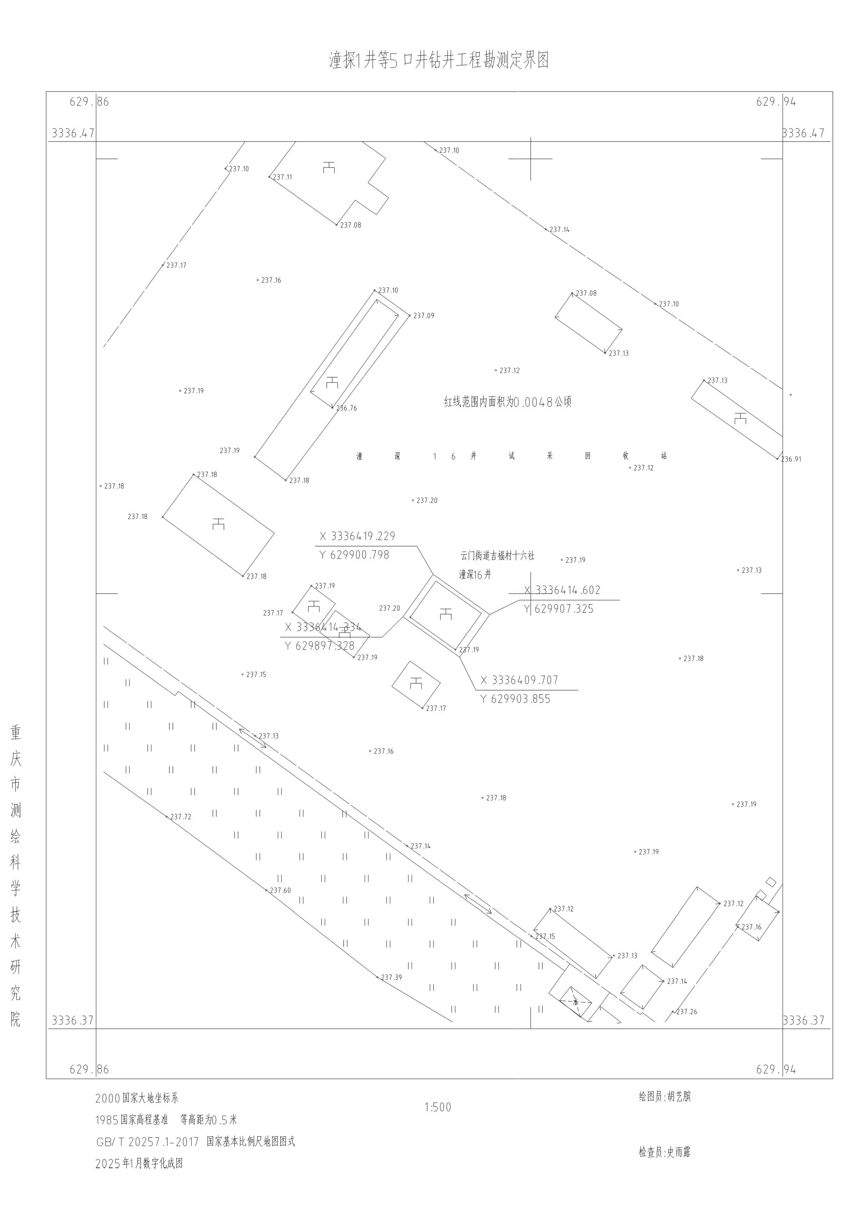
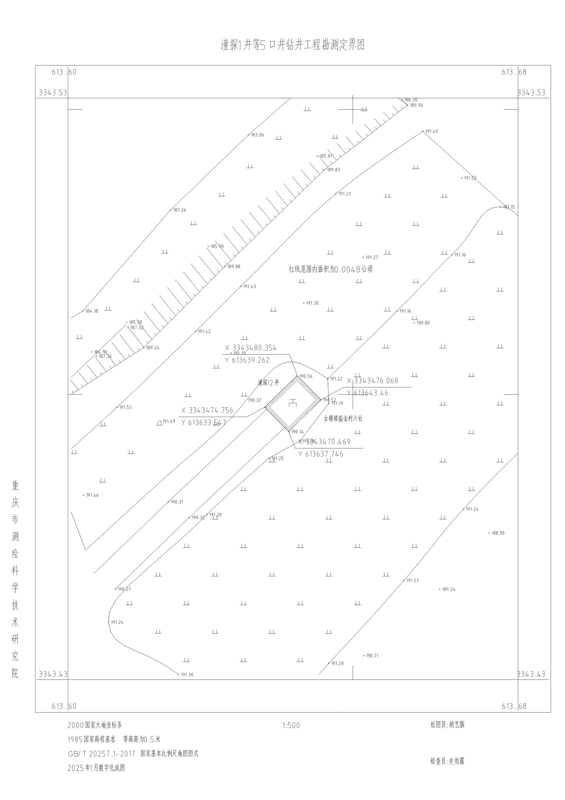

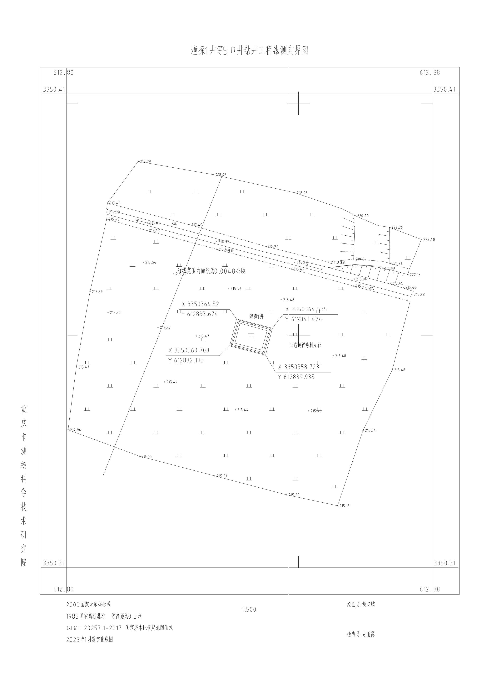
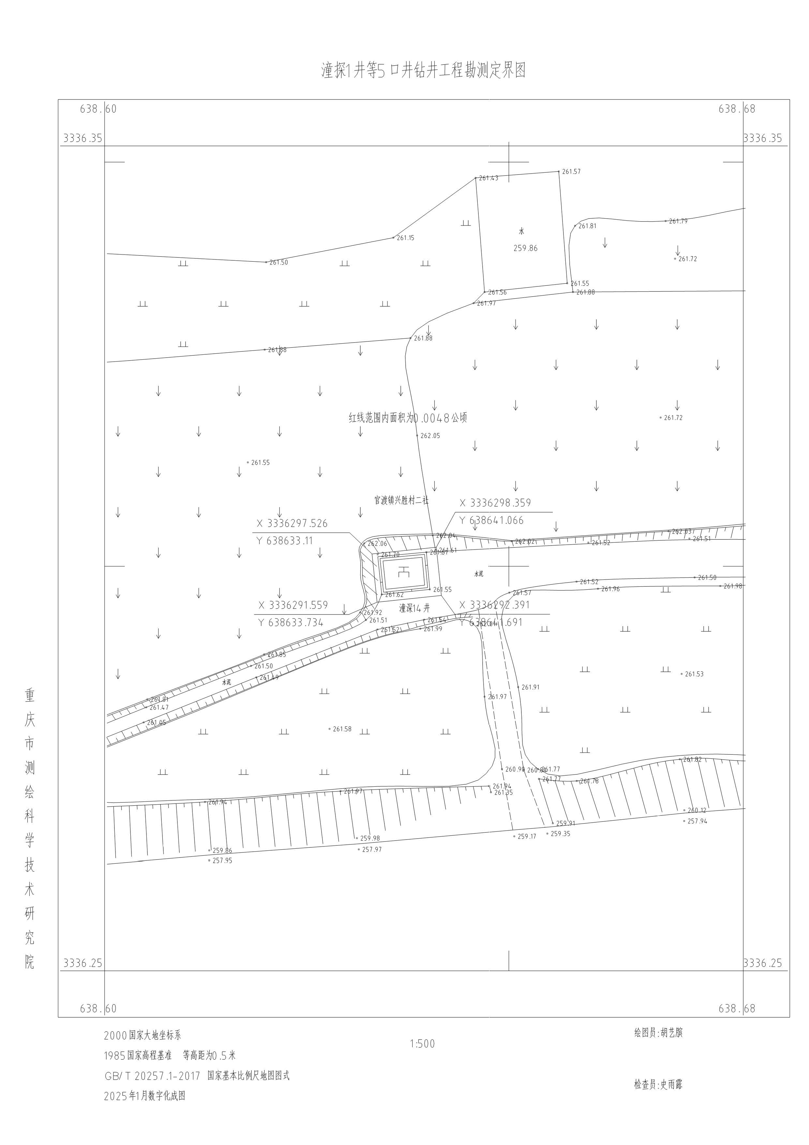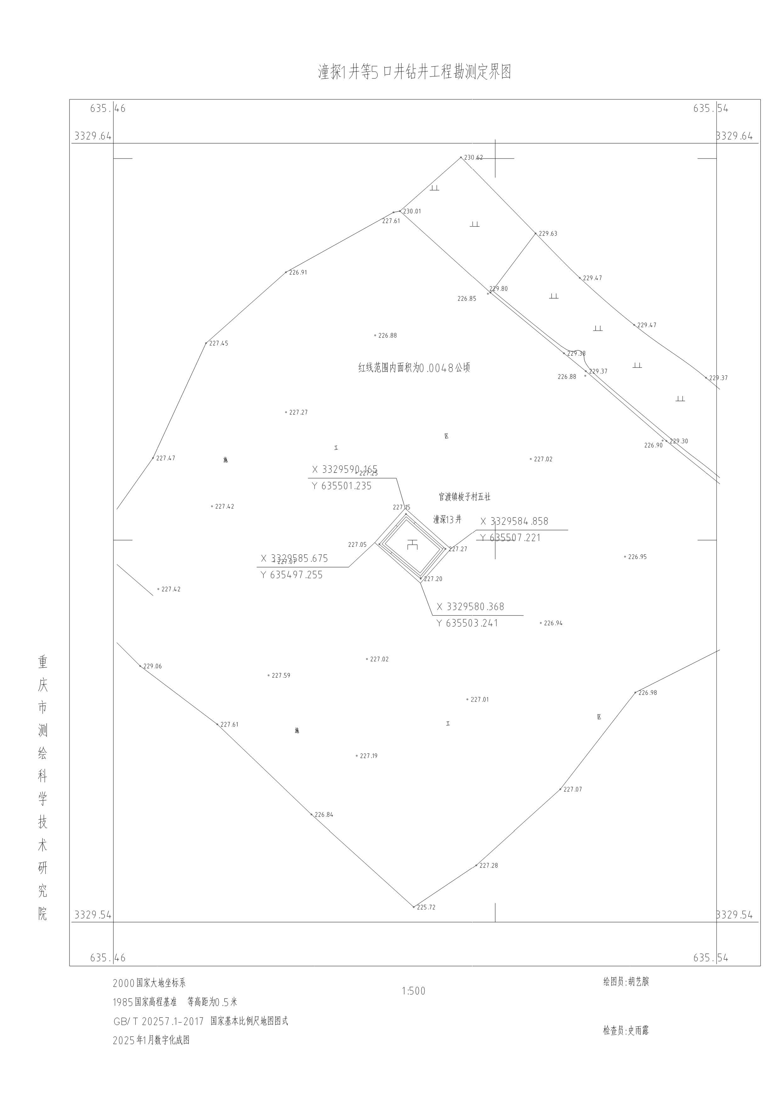

注：此图为缩印图，如需查阅原图，请到区房屋征收事务中心查阅。
附件3

土地补偿费和安置补助费明细表
被征土地所有权人 | 征地面积（亩） | 区片综合地价标准（万元/亩） | 土地补偿费金额  （万元） | 安置补助费 |  |  |  |  |  |  | 合计补偿费用  （万元）
 |  |  |  | 支付后有结余 |  |  |  | 支付后无结余 |  |  | 合计补偿费用  （万元）
 |  |  |  | 人员安置  对象人数（人） | 安置补助费发放标准  （万元/人） | 安置补助费  结余部分  （万元） | 补偿  金额  （万元） | 人员安置对象人数（人） | 安置补助费发放标准（万元/人） | 补偿  金额  （万元） | 合计补偿费用  （万元）
云门街道吉福村16社 | 0.072 | 5.58 | 0.120528 |  |  |  |  | 1 | 3.7 | 3.7 | 3.820528
古楼镇摇金村6社 | 0.072 | 5.36 | 0.115776 |  |  |  |  | 1 | 3.7 | 3.7 | 3.815776
三庙镇福寺村9社 | 0.072 | 5.36 | 0.115776 |  |  |  |  | 1 | 3.7 | 3.7 | 3.815776
官渡镇兴胜村2社 | 0.072 | 5.36 | 0.115776 |  |  |  |  | 1 | 3.7 | 3.7 | 3.815776
官渡镇梭子村5社 | 0.072 | 5.36 | 0.115776 |  |  |  |  | 1 | 3.7 | 3.7 | 3.815776
合计 | 0.36 |  | 0.583632 |  |  |  |  | 5 | 3.7 | 18.5 | 19.083632

附件4

征地农村房屋重置价格补偿标准

单位：元/平方米
房屋结构 | 补偿标准
钢砼结构 | 1280
砖混结构 | 1020
砖木结构 | 860
土墙结构 | 490
简易结构 | 240

说明：
1．房屋层高在2.2米以下（不含2.2米），1.5米以上（不含1.5米）的，按同类
房屋结构标准的70%计算补偿。
2．房屋层高在1.5米以下（不含1.5米），1米以上（含1米）的，按同类房屋标
准的50%计算补偿。
3．房屋层高在1米以下（不含1米）的，按同类房屋标准的20%计算补偿。
4．外阳台按同类房屋的50%计算。
5．房屋面积以外墙尺寸计算。

附件5

征地房屋装饰装修补助标准

单位：元/平方米
类别 | 档次 | 补助标准 | 装饰装修内容
室内装饰  装修 | 简装修 | 150 | 房屋地面使用瓷砖、竹木地板或水磨石装修
室内装饰  装修 | 中装修 | 200 | 房屋地面使用瓷砖、竹木地板、或水磨石装修，墙面使用护墙砖、墙纸、或涂料进行装修
室内装饰  装修 | 精装修 | 300 | 房屋地面使用瓷砖、竹木地板、或水磨石装修，墙面使用护墙砖、墙纸、或涂料进行装修，屋顶有吊顶或涂料装修

说明：室内装饰装修按房屋实际装修的建筑面积计算。无合法权属的房屋，不计算装饰装修补助。

附件6

征地特殊构筑物补偿标准

名称 | 结构 | 单位 | 补偿标准（元） | 备注
堡坎围墙（含鱼塘堡坎） | 条石（砖）、砼 | 立方米 | 180 | 集体改田改土堡坎、房屋基础堡坎不予补偿
堡坎围墙（含鱼塘堡坎） | 片石 | 立方米 | 100 | 集体改田改土堡坎、房屋基础堡坎不予补偿
地坝 | 水泥 | 平方米 | 30 | 地坝是指正规成形的晒坝或院坝，非正规不成型的小块弃平地不予补偿
地坝 | 石板及三合土 | 平方米 | 20 | 地坝是指正规成形的晒坝或院坝，非正规不成型的小块弃平地不予补偿
道路 | 水泥 | 平方米 | 120 | 人行小路不予补偿，水泥路面厚度小于10厘米的按泥结石路面标准补偿
道路 | 碎石泥结石 | 平方米 | 60 | 人行小路不予补偿，水泥路面厚度小于10厘米的按泥结石路面标准补偿
道路 | 简易机耕道 | 平方米 | 20 | 人行小路不予补偿，水泥路面厚度小于10厘米的按泥结石路面标准补偿
坟墓 | 单人 | 座 | 3000 | 坟墓以坟头为依据，无主坟不补偿。补偿后在规定时间内未迁葬的按无主坟处理
坟墓 | 双人 | 座 | 4000 | 坟墓以坟头为依据，无主坟不补偿。补偿后在规定时间内未迁葬的按无主坟处理
机井 |  | 口 | 1500 | 废弃的机井不予补偿

附件7

征地生产经营活动搬迁补助标准

一、农业类
种类 |  | 规模 | 搬迁补助标准 | 备注
规模化  种植 | 果园、茶园、桑园、苗圃、花圃 | ≥10亩 | 6500元/亩 | 零星种植的不予补助
规模化  种植 | 钢架大棚 | ≥5亩 | 6500元/亩 | 按实际种植面积计算
规模化  种植 | 塑料大棚 | ≥5亩 | 4000元/亩 | 按实际种植面积计算
规模化  养殖 | 牛 | ≥10头 | 1000元/头 | 按实际转场数量计算
规模化  养殖 | 猪 | ≥100头 | 100元/头 | 按实际转场数量计算
规模化  养殖 | 羊 | ≥1000只 | 40元/只 | 按实际转场数量计算
规模化  养殖 | 兔 | ≥1000只 | 5元/只 | 按实际转场数量计算
规模化  养殖 | 鸡鸭鹅 | ≥10000只 | 5元/只 | 按实际转场数量计算
规模化  养殖 | 水产品 | ≥5亩 | 6500元/亩 | 稻田养鱼不予补助；征地红线外确有影响的参照红线内标准补助
二、工业类
一次性搬迁补助费按所搬迁设施设备评估净值的20%计算，搬迁后丧失使用价值的，按照设施设备评估净-计算。
三、商业服务类
连续经营5年(不含5年）以下的，其一次性搬迁补助费标准按照实际用于商服经营房屋面积给予200元/平方米补助，5年（含5年）以上的，其一次性搬迁补助费按照实际用于商服经营房屋面积给予300元/平方米补助。
说明：规模化种养殖，需提供有权部门的备案手续和土地流转合同，小于上述规模标准的，减半给予补助。

